平谷区2018——2019学年度第一学期质量监控
高一物理试卷
2019.1
一、单项选择题（本题共14小题，在每小题给出的四个选项中，只有一个选项符合题意。每小题3分，共42分）
1．下列物理量中，属于矢量的是
A．质量 B．时间 C．速度 D． 速率

2．2016年里约奥运会，南非选手范尼凯克获得田径男子400米冠军，并且以43秒03的成绩打破尘封了17年的世界纪录。范尼凯克绕田径赛场一周运动400m，用时43秒03，这两个物理量分别指的是
A．位移、时刻 B．位移、时间
C．路程、时刻 D．路程、时间
3．如图所示，课桌放在水平地面上，在课桌上放了一本书，书受到的支持力为F，力F的施力物体是
A．地球 B．地面
C．课桌 D．书

4．如图所示，某同学用水平向右的力F推放置在水平地面上的箱子，箱子仍保持静止。下列说法中正确的是
A．地面对箱子的静摩擦力方向水平向左
B．地面对箱子的静摩擦力方向水平向右
C．地面对箱子的滑动摩擦力方向水平向左
D．地面对箱子的滑动摩擦力方向水平向右

5．在研究曲线运动的条件时，某同学做了如图所示的实验。未放置磁铁时，钢球在水平面上做直线运动，若在钢球运动路线的旁边放置一块磁铁，钢球将做曲线运动。该实验说明
A．钢球所受合力为零时也可以做曲线运动
B．钢球所受合力方向与速度方向不在同一条直线上，就会做曲线运动
C．钢球所受合力方向与速度方向在同一条直线上，就会做曲线运动
D．钢球加速度方向与速度方向在同一条直线上，就会做曲线运动

6．一物体受到大小分别为3N和4N两个共点力的作用，则它们的合力
A．可能为3N B．一定为5N
C．一定为7N D．可能为8N

7．如图所示，一重力为G的物体静止在倾角为θ的斜面上，沿平行于斜面和垂直于斜面的两个方向分解重力G，这两个方向上的分力分别为F₁和F₂。则分力F₂的大小为
A．Gsinθ B．Gcosθ
C．Gtanθ D．G

8．BBC科学节目《Human Universe》曾经在世界最大的真空实验室里做了这样的实验：在真空环境下，从同一高度同时由静止释放铁球和羽毛，根据已学知识判断我们会看到的现象是
A．铁球下落快 B．羽毛下落快
C．铁球和羽毛下落一样快 D．铁球和羽毛都不会下落

9．某同学利用如图甲所示的装置探究弹簧的弹力F与弹簧伸长量x的关系。在实验过程中，弹簧的形变始终在弹性限度内，弹簧自身质量可忽略不计。根据实验数据，他作出了F-x图像，如图乙所示，据此可知：
甲 乙
A．弹簧的劲度系数k=100N/m。
B．弹簧的弹力F跟弹簧的长度成正比
C．弹簧的弹力F跟弹簧伸长量x成正比
D．弹簧的弹力F跟弹簧伸长量x成反比

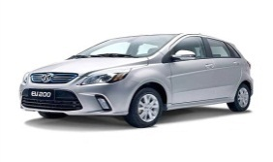
10．电动汽车发展前景广阔，并越来越多地走进了人们的生活。某辆电动汽车在一次刹车测试中，初速度的大小为20m/s，经过2s汽车速度的大小变为8m/s，取初速度的方向为正方向，则这2s内电动汽车速度的变化量为
A．6m/s B．12m/s C．-8m/s D．-12m/s

11．如图所示，一重为G的小球，固定在一轻质细钢丝下端，能绕悬挂点O在竖直平面内转动。整个装置能自动随着风的转向而转动（即风对小球的作用力总是在图示平面内）。无风时钢丝自然下垂，若某段时间内在恒定水平风力F的作用下，钢丝偏离竖直方向的角度θ=30°，此时钢丝上的拉力为T。关于重力G、风力F和拉力T的大小关系，下列说法正确的是
A．G最小 B．F最小
C．T最小 D．G最大
12．如图所示为研究物块与木板之间摩擦力大小的实验装置。将一物块和木板叠放于水平桌面上，轻质弹簧测力计一端固定，另一端用细线与物块水平相连。现在用绳索与长木板连接，用手向右水平拉绳索，使长木板在桌面上滑动。弹簧测力计示数稳定后，下列说法正确的是
A．物块与木板之间的摩擦力是静摩擦力
B．只有长木板匀速运动时测力计示数才不变
C．测力计的示数一定等于物块所受摩擦力的大小
D．测力计的示数一定等于手对绳索拉力的大小

13．如图所示为游乐场中的一种大型游乐设施跳楼机，它可以使人体验超重和失重。参加游戏的游客被安全带固定在座椅上，由升降机从静止开始经历加速、匀速、减速过程，将座椅提升到一定高度处，然后由静止释放，落到一定位置时，制动系统启动，座椅做减速运动，到达某一高度时停下。在上述过程中，关于座椅中的人所处的状态，下列判断正确的是
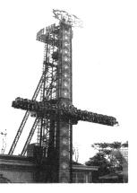
A．座椅在整个上升的过程中人都处于超重状态
B．座椅在减速上升的过程中人处于超重状态
C．座椅在整个下降的过程中人都处于失重状态
D．座椅在减速下降的过程中人处于超重状态

14．雨滴在高空形成后，由静止开始沿竖直方向下落，雨滴受到空气阻力的作用。当雨滴速度为v₀时开始计时，其运动速度v随时间t的变化关系如图所示，经过时间t₁，速度达到v₁。假设在0～t₁时间内雨滴的质量不变。在0～t₁时间内，雨滴受到的阻力
A．一直增大 B．一直减小
C．先增大后减小 D．先增大后不变

第二部分 非选择题 （共58分）
二、填空题（本题共2小题，共18分）
图a
15．做“验证力的平行四边形定则”的实验装置如图a所示。
（1）实验中需要的器材有：方木板、白纸、橡皮条、细绳套（两个）、三角板（一个）、图钉若干、弹簧测力计等，还必须要有的器材是_____________（填选项前的字母）。
A．天平 B．刻度尺 C．打点计时器
（2）在实验过程中，橡皮条的一端固定在木板上。先用两只弹簧测力计分别钩住细绳套，互成角度地拉橡皮条，将橡皮条的结点拉到某一位置O点；然后再用一个弹簧测力计钩住细绳套拉橡皮条。在同一实验过程中，前后两次应把橡皮条的结点拉到__________（填“相同”或“不同”）位置。在用弹簧测力计通过细绳套拉橡皮条的时候，弹簧测力计应与木板平面________（填“平行”或“垂直”）。
（3）图b是某同学得到的实验结果，A为固定橡皮条的固定点，O为橡皮条与细绳的结合点，其中F′与A、O共线，则________（填“F”或“F′”）表示的是用一个弹簧测力计拉橡皮条时的结果。
图b
（4）在实验中，为减小实验误差，下列哪些措施是必需的_______
A．两个分力F₁、F₂间的夹角必须为90°
B．两个分力F₁、F₂的大小要尽量大些
C．拉橡皮条的细绳要尽量长一些
D．实验前先检查弹簧测力计的指针是否指零

16．用如图甲所示的装置验证牛顿第二定律。
（1）实验前平衡小车与木板间摩擦力的做法是：把实验器材安装好，先不挂砂桶，将小车放在木板上，后面固定一条纸带，纸带穿过打点计时器。用垫木把木板一端垫高，接通打点计时器，让小车以一定初速度沿木板向下运动，并不断调节木板的倾斜度，直到小车拖动纸带沿木板做_________（填“加速”、“减速”或“匀速”）运动。
图2
盘和砝 码
图甲
（2）在研究物体加速度与力的关系时，应保持不变的是_______（填选项前的字母）。
A．小车的总质量 B．砂和桶的总质量
（3）实验中打出的一条纸带的一部分如图乙所示。纸带上标出了连续的3个计数点A、B、C，相邻计数点之间还有4个点没有标出。打点计时器接在频率为50Hz的交流电源上。则打点计时器打B点时，小车的速度v_{B}=__________m/s。多测几个点的速度作出v–t图像，就可以算出小车的加速度。
图乙

（4）“细线作用于小车的拉力F近似等于砂和桶所受的重力mg”是有条件的。
m
M
图丙
若把实验装置设想成如图丙所示的模型：水平面上的小车，用轻绳跨过定滑轮使之与盛有砂的小桶相连。已知小车的质量为M，砂和桶的质量为m，重力加速度为g，不计摩擦与空气阻力。
请通过推理说明，当满足什么条件时，细线作用于小车的拉力F近似等于砂和桶所受的重力mg？

三、计算题（本题共5小题，共40分）
17．（8分）某种类型的飞机起飞前滑行时，从静止开始做匀加速直线运动，加速度大小为5.0 m/s²，飞机速度达到80 m/s时离开地面升空。求：
（1）飞机在地面上滑行所用的时间；
（2）飞机在地面上滑行的距离。

18．（8分）在我国东北寒冷的冬季，雪橇是常见的运输工具。如图所示，雪橇总质量m=500kg，雪橇与冰道之间的动摩擦因数μ＝0.04。雪橇在马施加的水平拉力F的作用下，沿水平冰道匀速滑行，取g=10m/s²。求：
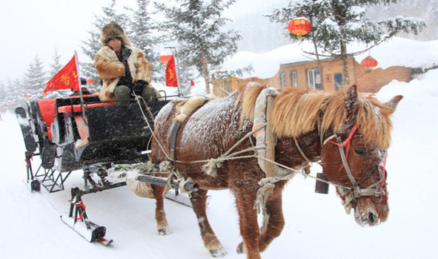
（1）雪橇受到的支持力大小；
（2）水平拉力F的大小。

19．（8分）某人想估测一楼房的高度，他从楼房顶上以v₀=3m/s的水平速度抛出一个小球，用秒表测得小球经t=1.8s落至地面。不计空气阻力，取g =10m/s²。根据以上数据，求：
（1）小球在水平方向上飞行的距离；
（2）楼房的高度。

20．（8分）近年来，全国广泛开展了礼让斑马线专项行动，“文明行车，礼让行人”成为了很多司机的出行共识。某汽车以12m/s的速度沿倾角为37°的斜坡向上匀速行驶，驾驶员发现正前方15m处的斑马线上有行人，于是刹车礼让，汽车停下来时距离斑马线1.8m。假设驾驶员反应时间为0.5s，汽车运动的v-t图像如图所示。若汽车和人的总质量为m=1500kg，g取10m/s²，sin37°=0.6，cos37°=0.8。求：
（1）在驾驶员反应时间内，汽车行驶的位移大小;
（2）汽车在刹车过程中所用时间;
（3）若认为驾驶员急刹车时车与地面之间是滑动摩擦，求动摩擦因素μ。

21．（8分）“蹦极”就是跳跃者把一端固定的长弹性绳绑在踝关节等处，从几十米高处跳下的一种极限运动，图甲所示是其中的一个情景。为了研究蹦极过程，做以下简化：将游客视为质点，他的运动沿竖直方向，忽略弹性绳的质量和空气阻力。某次蹦极时，游客从蹦极平台由静止开始下落，弹性绳的弹力大小可以用F=k•Δx来计算，式中k为常量，Δx为弹性绳的伸长量。已知该弹性绳的自然长度为20m，取g= 10m/s²。则：
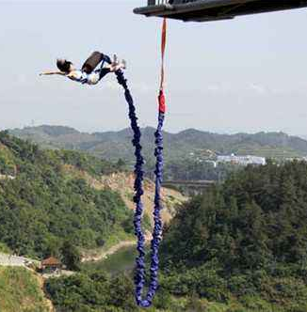
图甲
图乙
（1）弹性绳刚伸直的瞬间游客的速度是多大？
（2）取弹性绳刚伸直时游客所在位置为坐标原点，取竖直向下为正方向，建立x轴。从弹性绳刚伸直开始，游客向最低点运动的过程中，请推导游客的加速度a与位移x满足的关系，并在图乙中定性画出a随x变化关系的图像。
（3）试论证游客在蹦极过程中的最大加速度大于g。

